**【22401　轉帳-帳戶】**

**壹、交易介紹**

|  |  |
| --- | --- |
| 原交易代號 | 原交易名稱 |
| F426 | 業務專戶支出 |
| N116 | 虛擬帳號存入-有摺轉帳 |
| N418 | 無摺轉帳 |
| N425 | 無摺轉帳存入 |
| N426 | 無摺轉帳支出 |
| O116 | 虛擬帳號存入-無摺轉帳 |
| T116 | 虛擬帳號存入-現金或414轉帳 |
| T218 | 支存轉帳支出 |
| T220 | 支存轉帳支出--無支票 |
| T225 | 支存轉帳存入 |
| T226 | 支存轉帳支出 |
| T418 | 有摺轉帳 |
| T425 | 有摺轉帳存入 |
| T426 | 有摺轉帳支出 |

‧整合原交易如上。

‧提供分行櫃員登錄含活期性存款/支票存款/虛擬帳號等顧客帳戶轉帳資料。

**貳、執行路徑**

帳務交易→轉帳-帳戶→轉帳-帳戶

**參、操作及業務規則說明**

傳票列印原則：

扣除因支票無法表示貸方存入帳戶等相關資訊，若一對一轉帳只需列印一張取款憑條（印借貸方）；支票取款（印借方）另加印一存款憑條（印貸方）；非一對一者，因一張取款憑條只有一金額欄無法完整表達交易金額全貌，故需多印貸方傳票。虛擬帳號有加收手續費者，因要製作收據，需加印手續費傳票。

「交易類別」分為：1‐對轉∕2‐轉帳支出（入：多筆交易序號）∕3‐轉帳存入（銷：多筆交易序號）

1. 對轉（此對轉之定義為：在各欄位無互斥的情況下，畫面中借、貸方金額相等）

‧互斥原則

|  |  |  |
| --- | --- | --- |
| 借方 | 貸方 | 符合帳戶類別組合 |
| （1）帳號  （4）收現現金 | （2）帳號  （3）科目  （5）付現現金 | （3）不可為414、262 （3）、（5）互斥  （4）、（5）互斥 |

‧可運用的借貸方組合及代印傳票列印方式

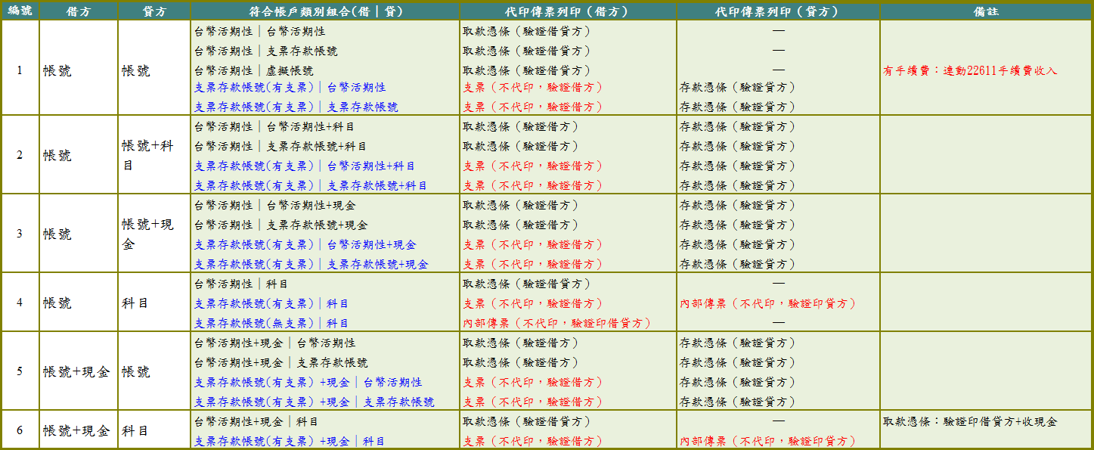

1. 一般帳戶轉出

借方可以選擇「有∕無摺」，輸入「轉出帳號」待發查戶名後核對印鑑，於欄位內輸入借、貸方轉帳資料及「金額」，輸入完畢即可【代印傳票】。若有部分「收∕付現金額」或「轉入科目」，則須輸入「傳票摘要」。確認轉帳資料無誤後即可【執行】交易。

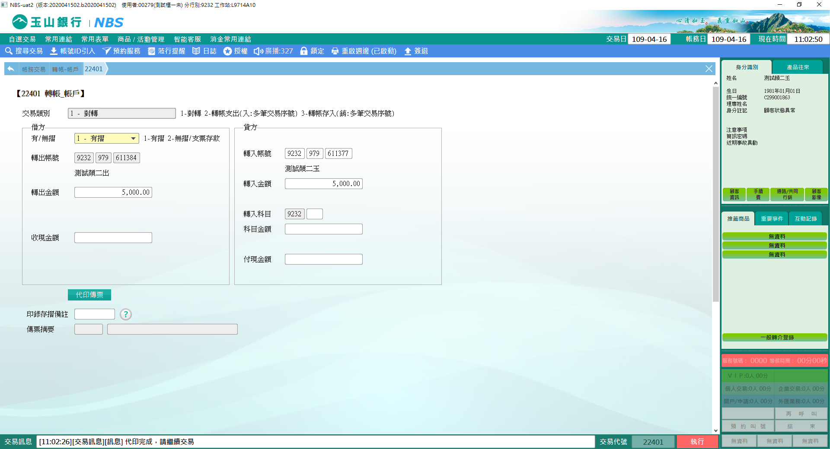

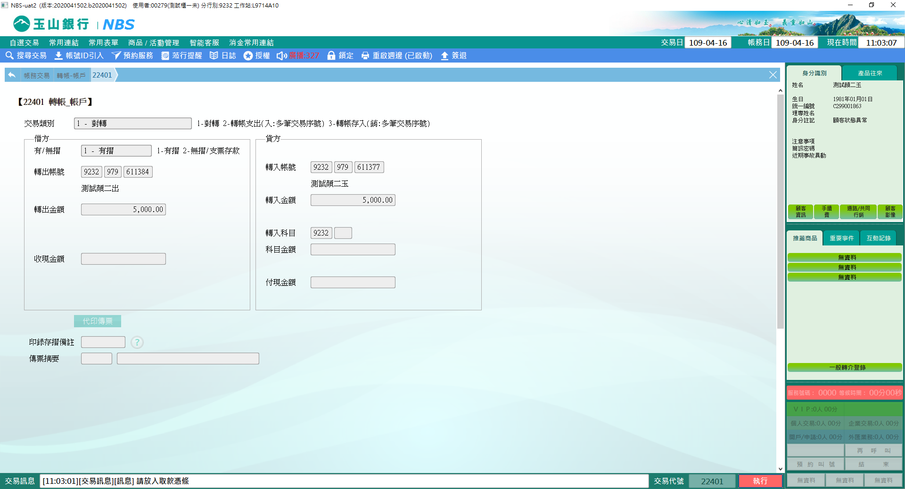

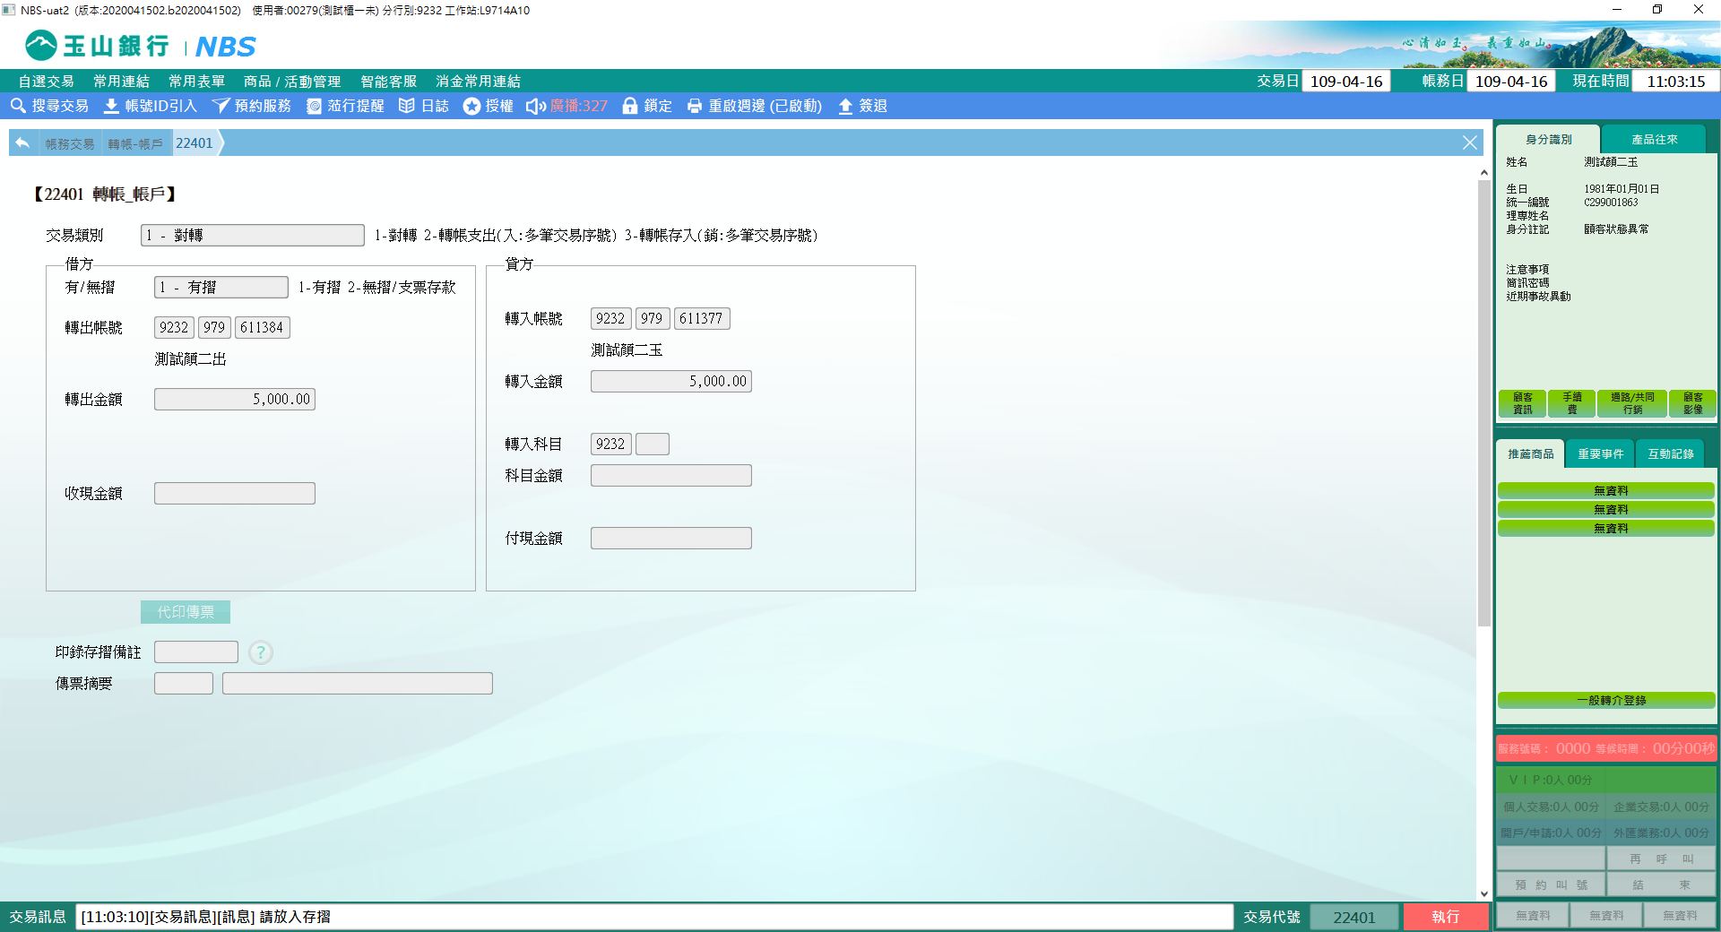

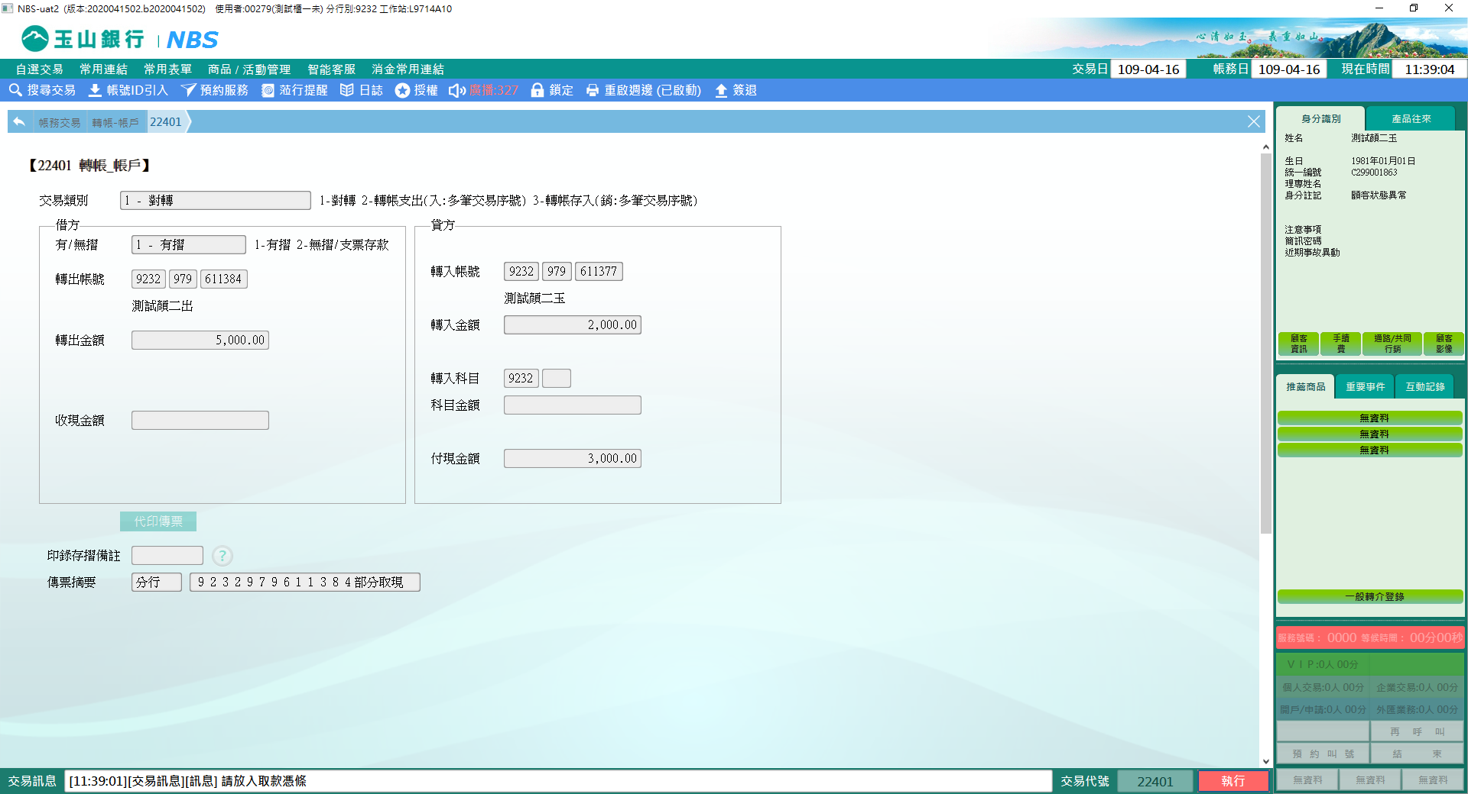

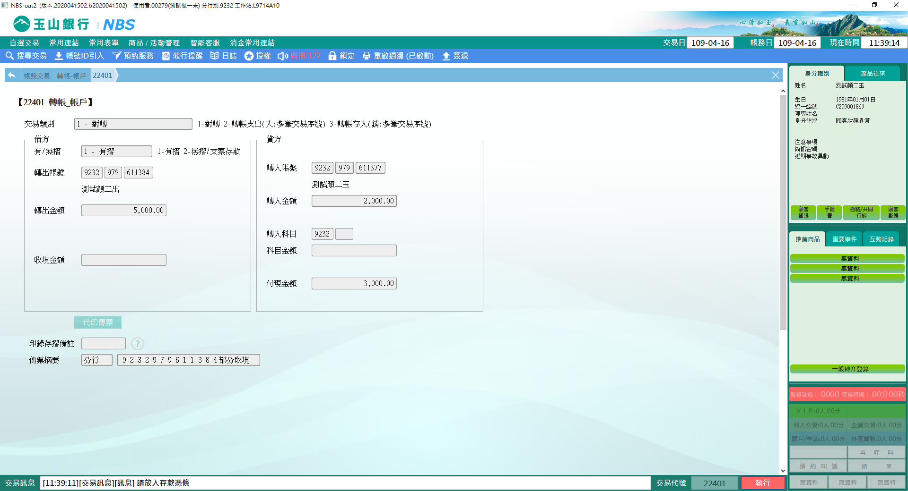

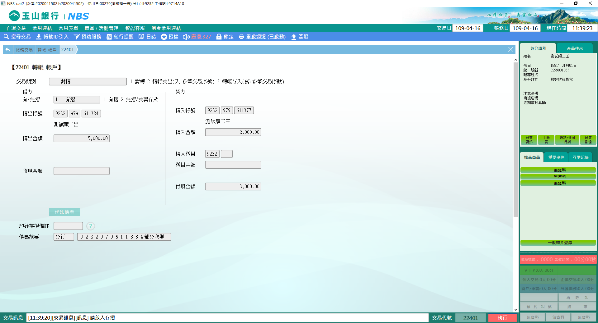

1. 支存轉出

借方選擇2-無摺/支票存款，輸入支存帳號後系統自動開啟「票號」欄位。核對印鑑後輸入「票號」及貸方轉帳資料，若貸方有「轉入帳號」及「轉入金額」可【代印傳票】存款憑條。確認轉帳無誤即可【執行】。

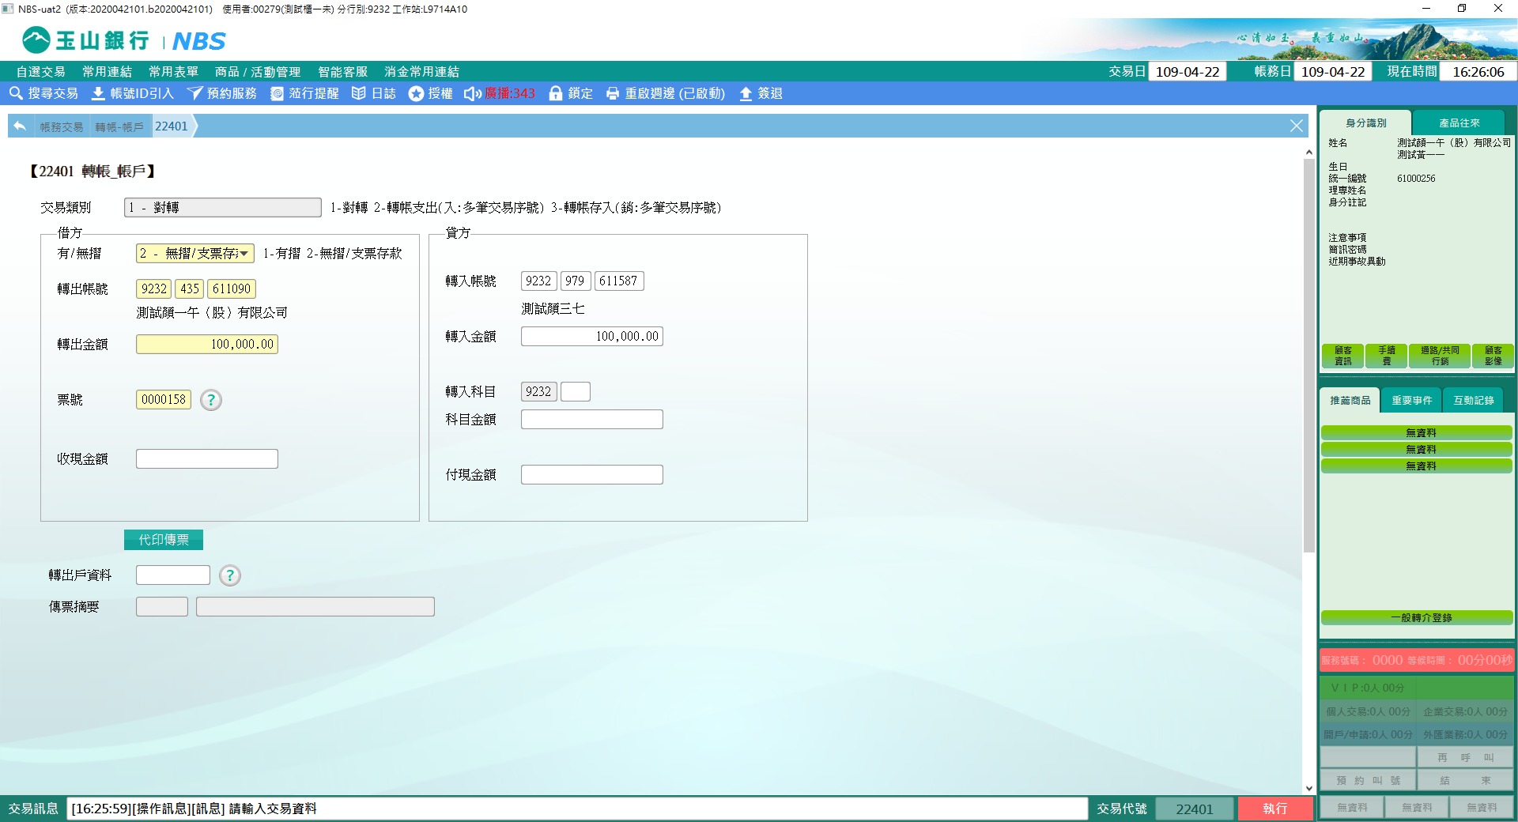

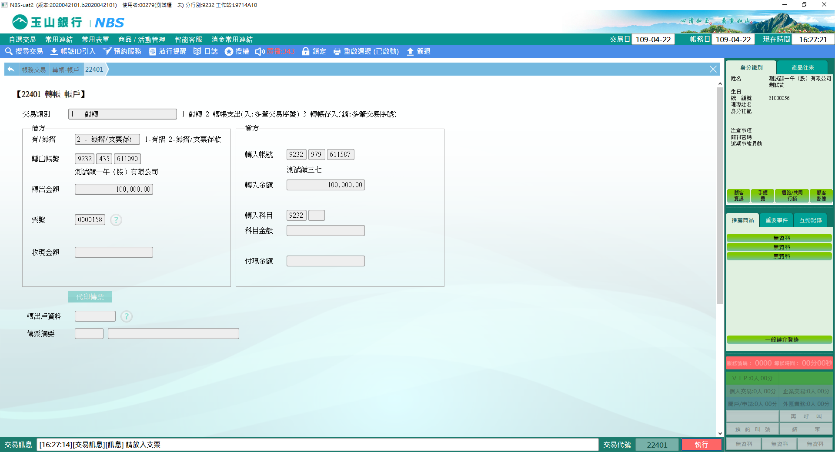

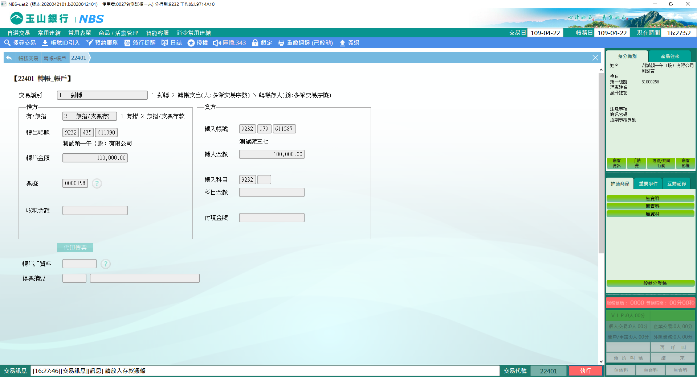

1. 轉帳支出（入：多筆交易序號）

‧可運用的借貸方組合

|  |  |  |
| --- | --- | --- |
| **借方** | **貸方** | **符合帳戶類別組合(借方)** |
| 帳號 | 入:多筆交易序號 | 台幣活期性 業務專戶 支票存款帳號 |
| 帳號+現金 | 入:多筆交易序號 | 台幣活期性  支票存款帳號 |

多筆序號概念：是以儲蓄池的概念來設計，櫃員執行同一位顧客相關的交易時，以「多筆交易序號」當作儲蓄池的帳號，之後跟此筆交易序號相關的交易，都須輸入當初的「多筆交易序號」來對應，當該儲蓄池帳號錢被提光時，此帳號即不可再做支出交易。

‧「多筆交易序號」的產生，一律從借方產生。

‧貸方只允許輸入已產生之「多筆交易序號」。

‧同一櫃員，不同顧客，不同序號；即同一筆交易給予一個「多筆交易序號」，下一筆交易則產生另一個。

‧查詢：【46302 查詢多筆交易序號】交易可供查詢「多筆交易序號」，主機借/貸方金額合計欄，後方僅有「貸方餘額」，因為多筆交易序號背後的會計科目為414，系統控管414不能為負值，所以僅有貸餘，另有表格顯示全部的「多筆交易序號」。

‧當多筆交易序號鍵錯時，可利用【46302 查詢多筆交易序號】變更多筆交易序號，免經主管授權，免沖正交易且不影響顧客存摺交易明細，印出的綠網傳票需做原始傳票附件。

舉例說明：如圖所示，假設二對三（二取款→二存款/一匯款）的交易，將借方取款條各別扣款，存入同一筆「多筆交易序號」003，再各別從此003「多筆交易序號」銷帳並轉入各帳戶或科目。

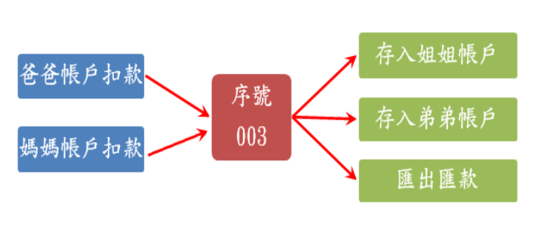

1. 一般帳戶轉出

選擇「有∕無摺或金融卡」，金融卡轉出請先將金融卡插入讀卡機。輸入借方「轉出金額」，若有部分收現須輸入「收現金額」並輸入「傳票摘要」。系統自動帶出新「多筆交易序號」，若須修改可自行輸入。確認轉帳資料無誤後即可【執行】。

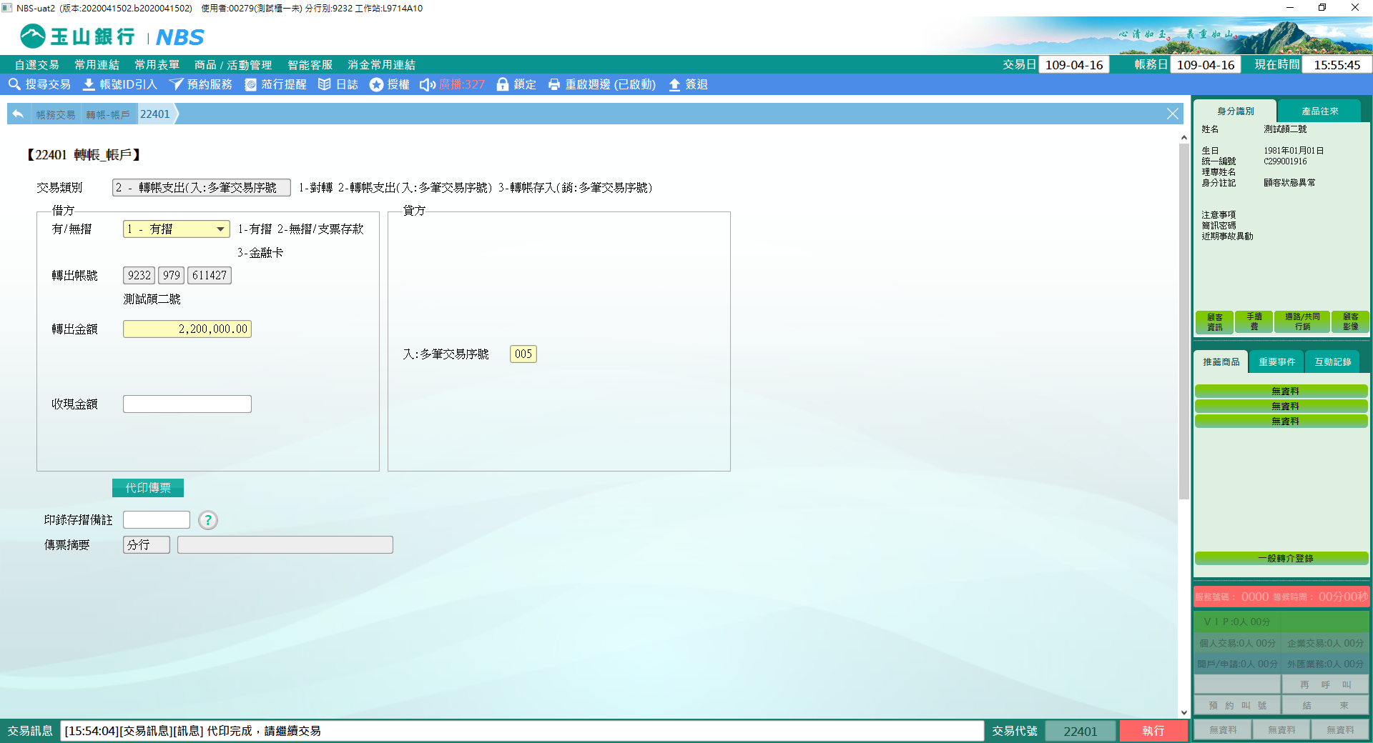

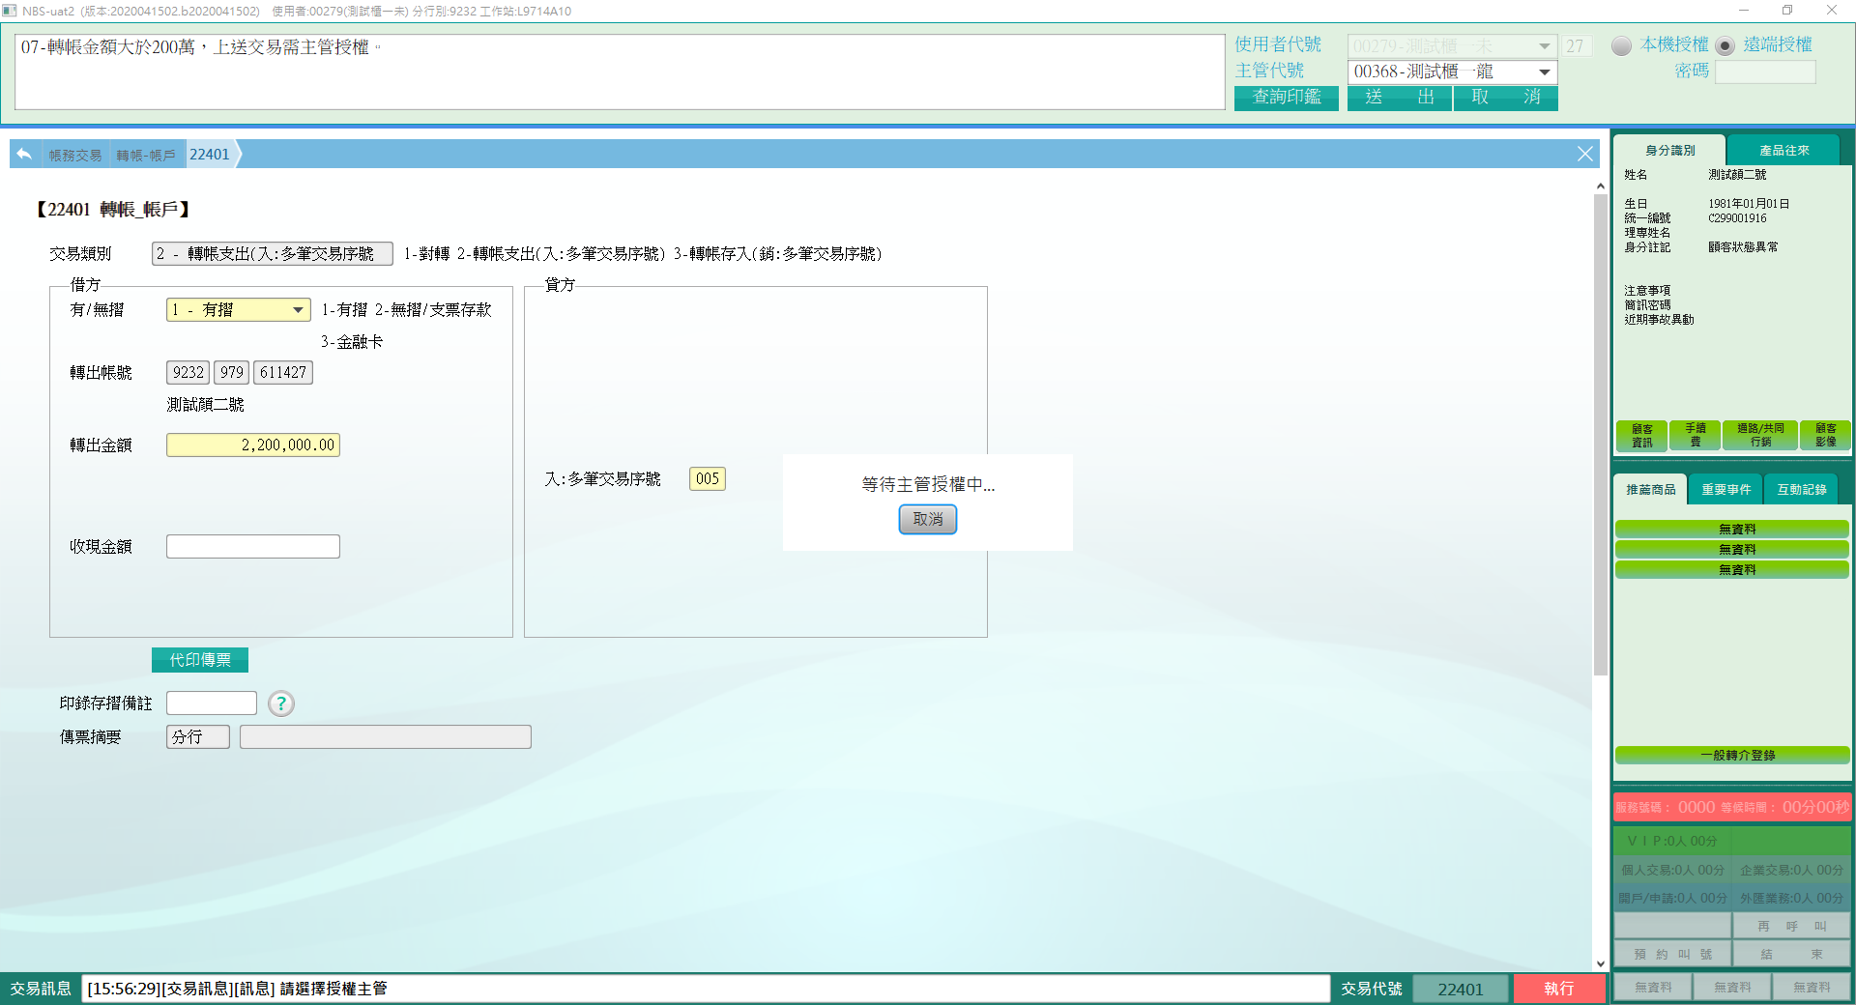

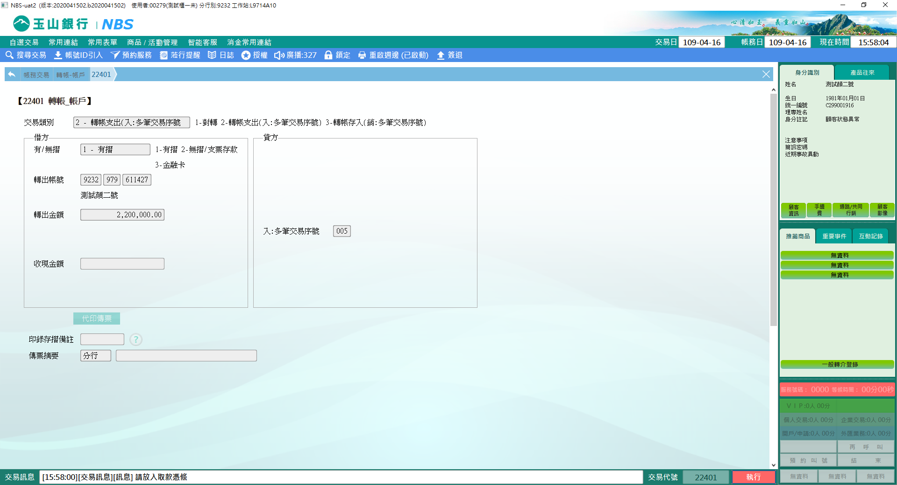

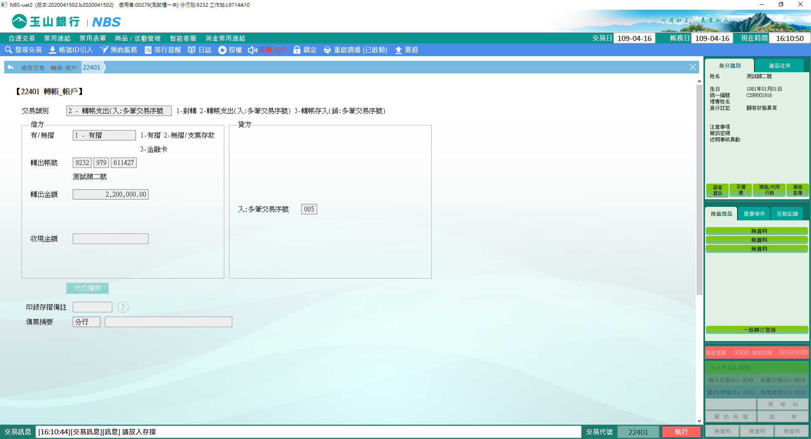

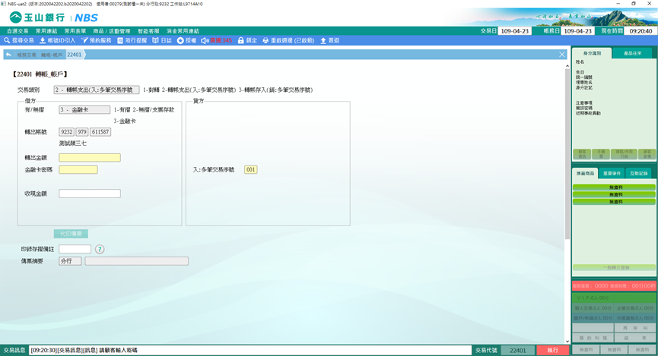

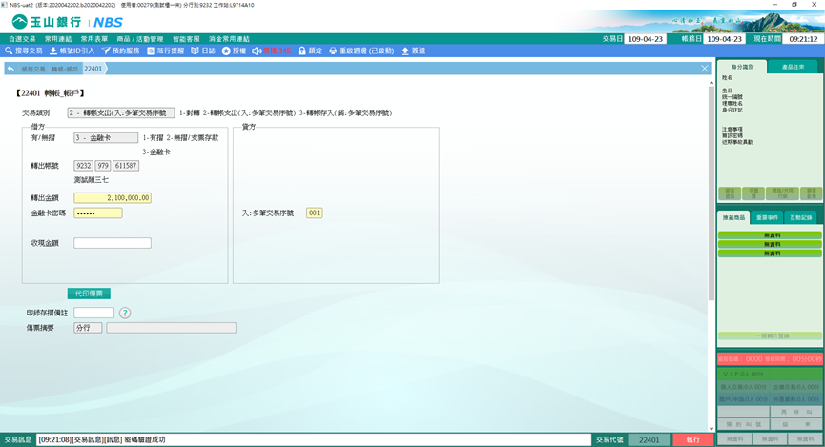

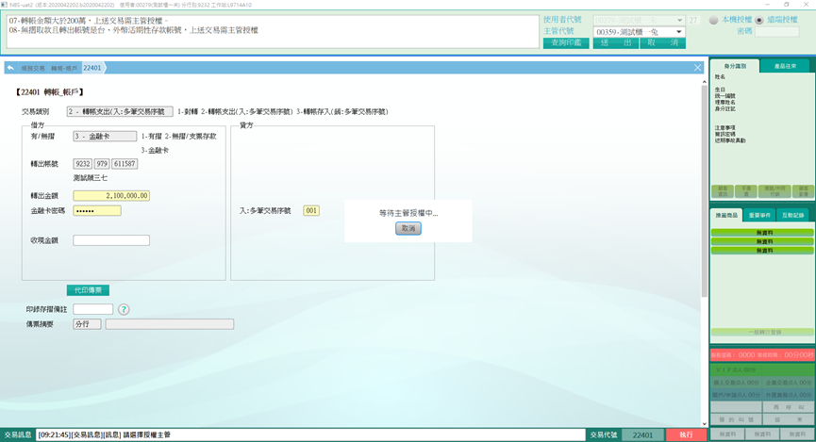

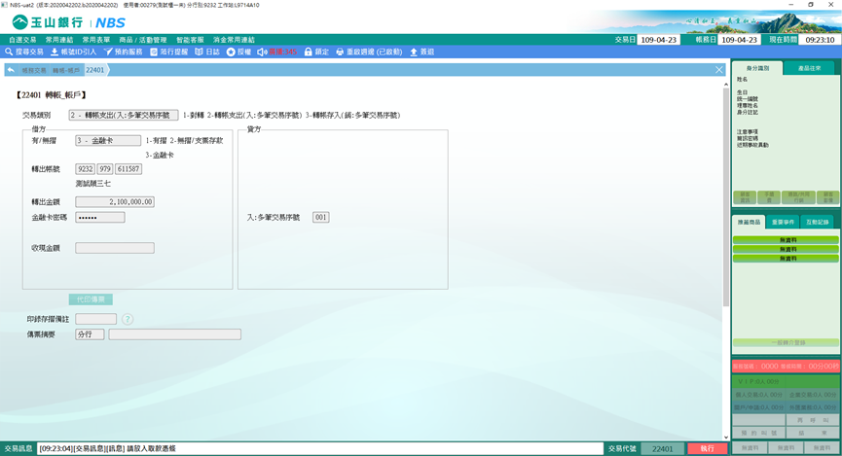

1. 支存轉出

顧客持支票欲轉帳，借方選擇2-無摺/支票存款，輸入支存帳號後系統自動開啟「票號」欄位。核對印鑑後輸入「票號」。系統自動帶出新多筆交易序號，若須修改可自行輸入。確認轉帳資料無誤後即可【執行】。

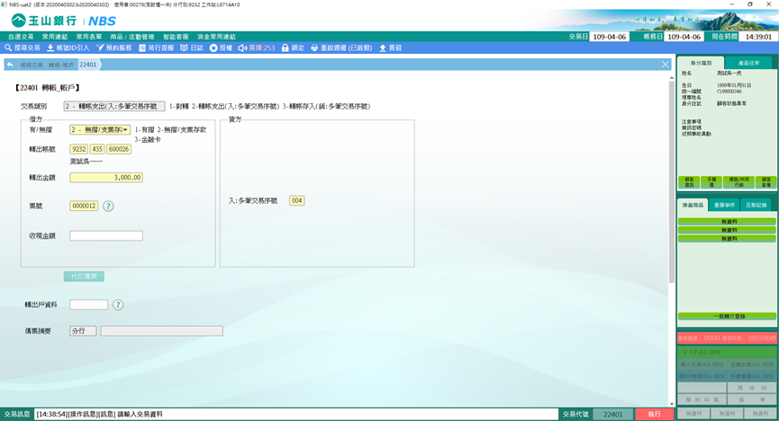

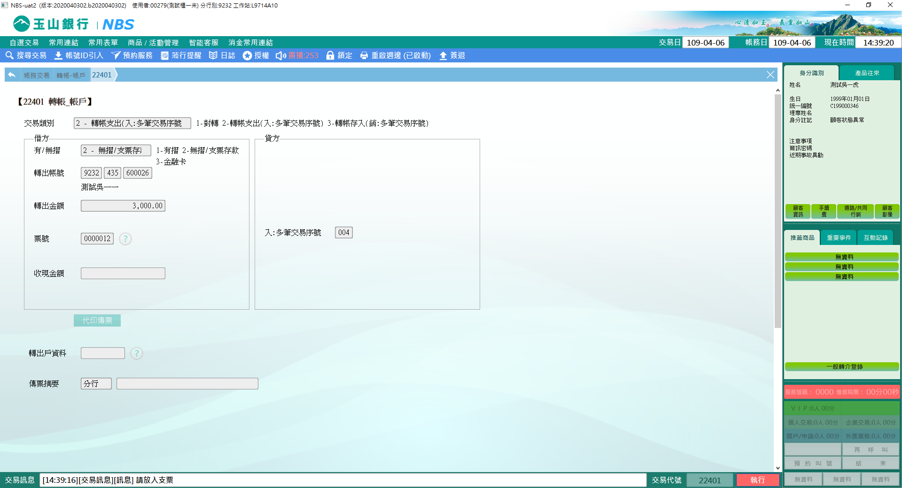

1. 轉帳收入（銷：多筆序號）

‧可運用的借貸方組合

|  |  |  |
| --- | --- | --- |
| **借方** | **貸方** | **符合帳戶類別組合(貸方)** |
| 銷:多筆交易序號 | 帳號 | 台幣活期性 虛擬帳號 支票存款帳號 |
| 銷:多筆交易序號 | 帳號+現金 | 台幣活期性 支票存款帳號 |

系統自動帶出最後一筆多筆交易序號，若須修改可自行輸入。輸入貸方「轉入帳號」及「轉入金額」，有「付現金額」時須輸入「傳票摘要」。若貸方僅有付現金額或科目時，請執行22501交易銷多筆交易序號。確認轉帳資料無誤後即可【執行】。

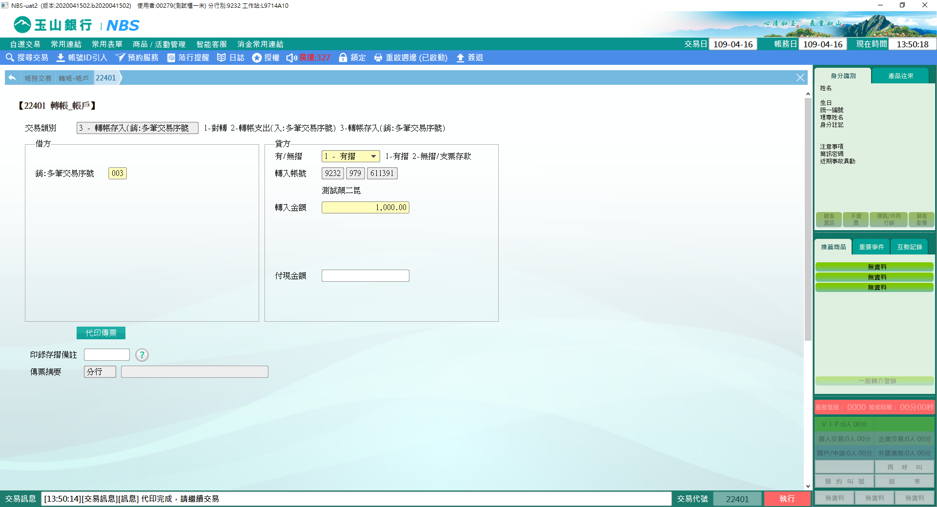

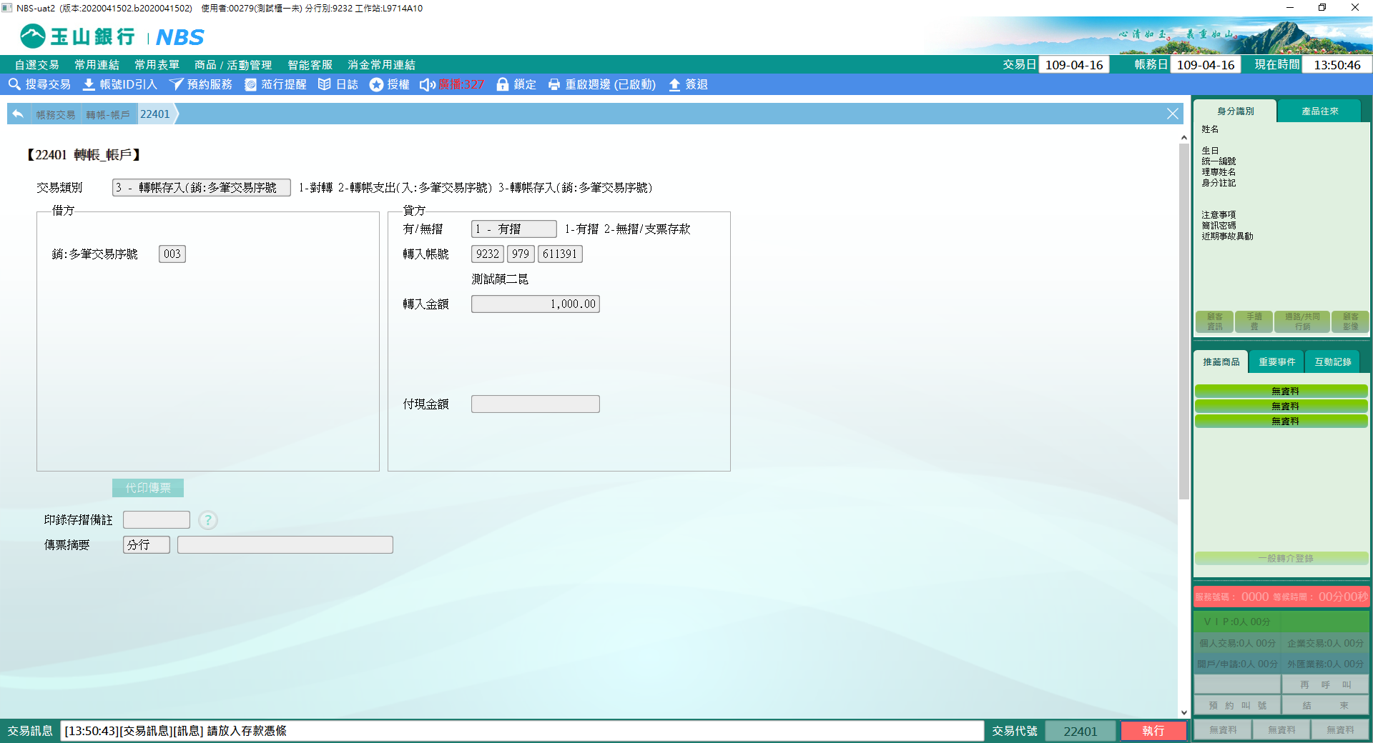

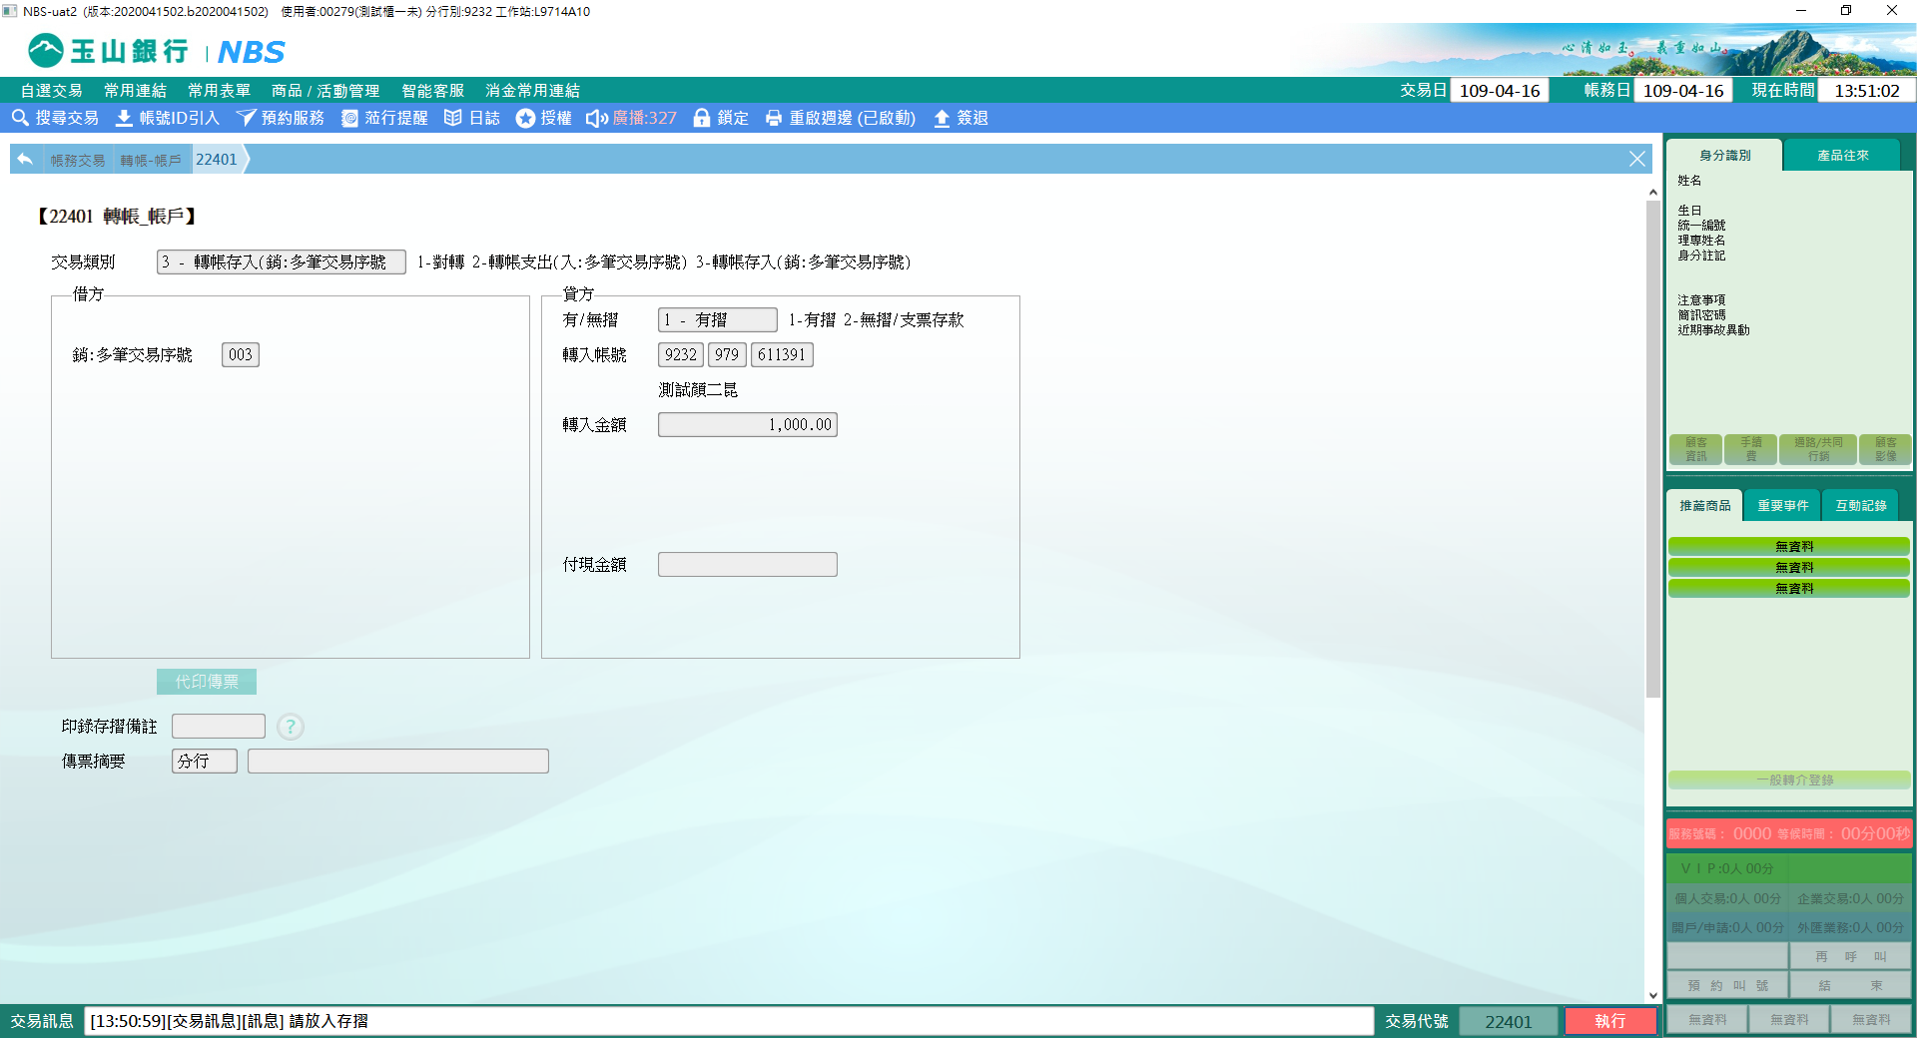

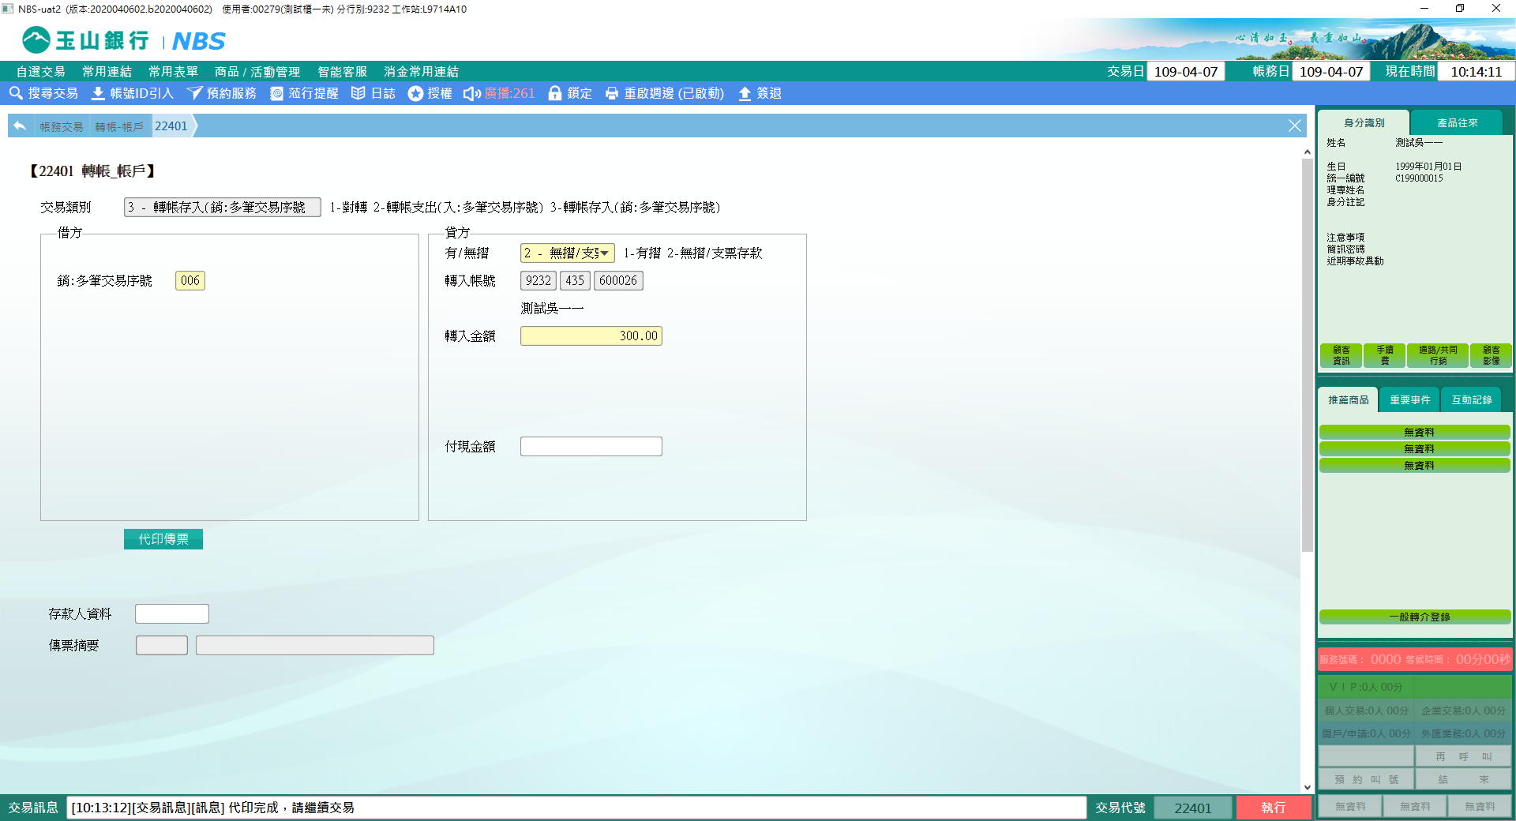

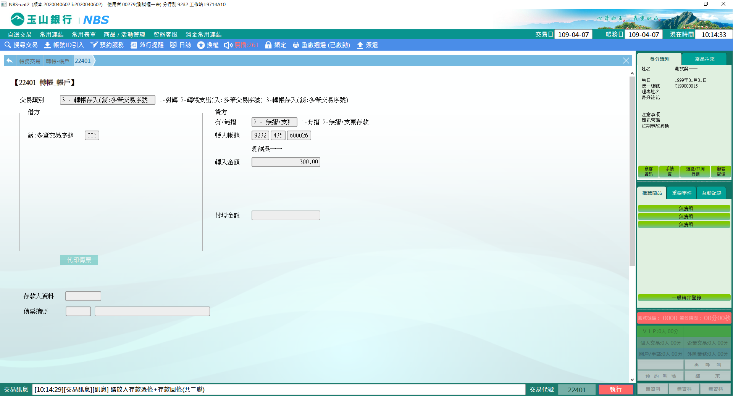

※特殊情境：

顧客若為拒往戶須執行銷戶前，支存帳戶尚有餘額、須將款項轉入402科目，可由「交易類別」1-對轉或2-轉帳支出執行，借方選擇「2-無摺/支票存款」，輸入支存帳號，於「票號」欄位輸入七個0，貸方欄位將自動呈現「轉入科目」及「科目金額」欄位。輸入貸方金額及傳票摘要（請依橘底提醒文字輸入）， 確認借貸方資料無誤後即可【執行】。

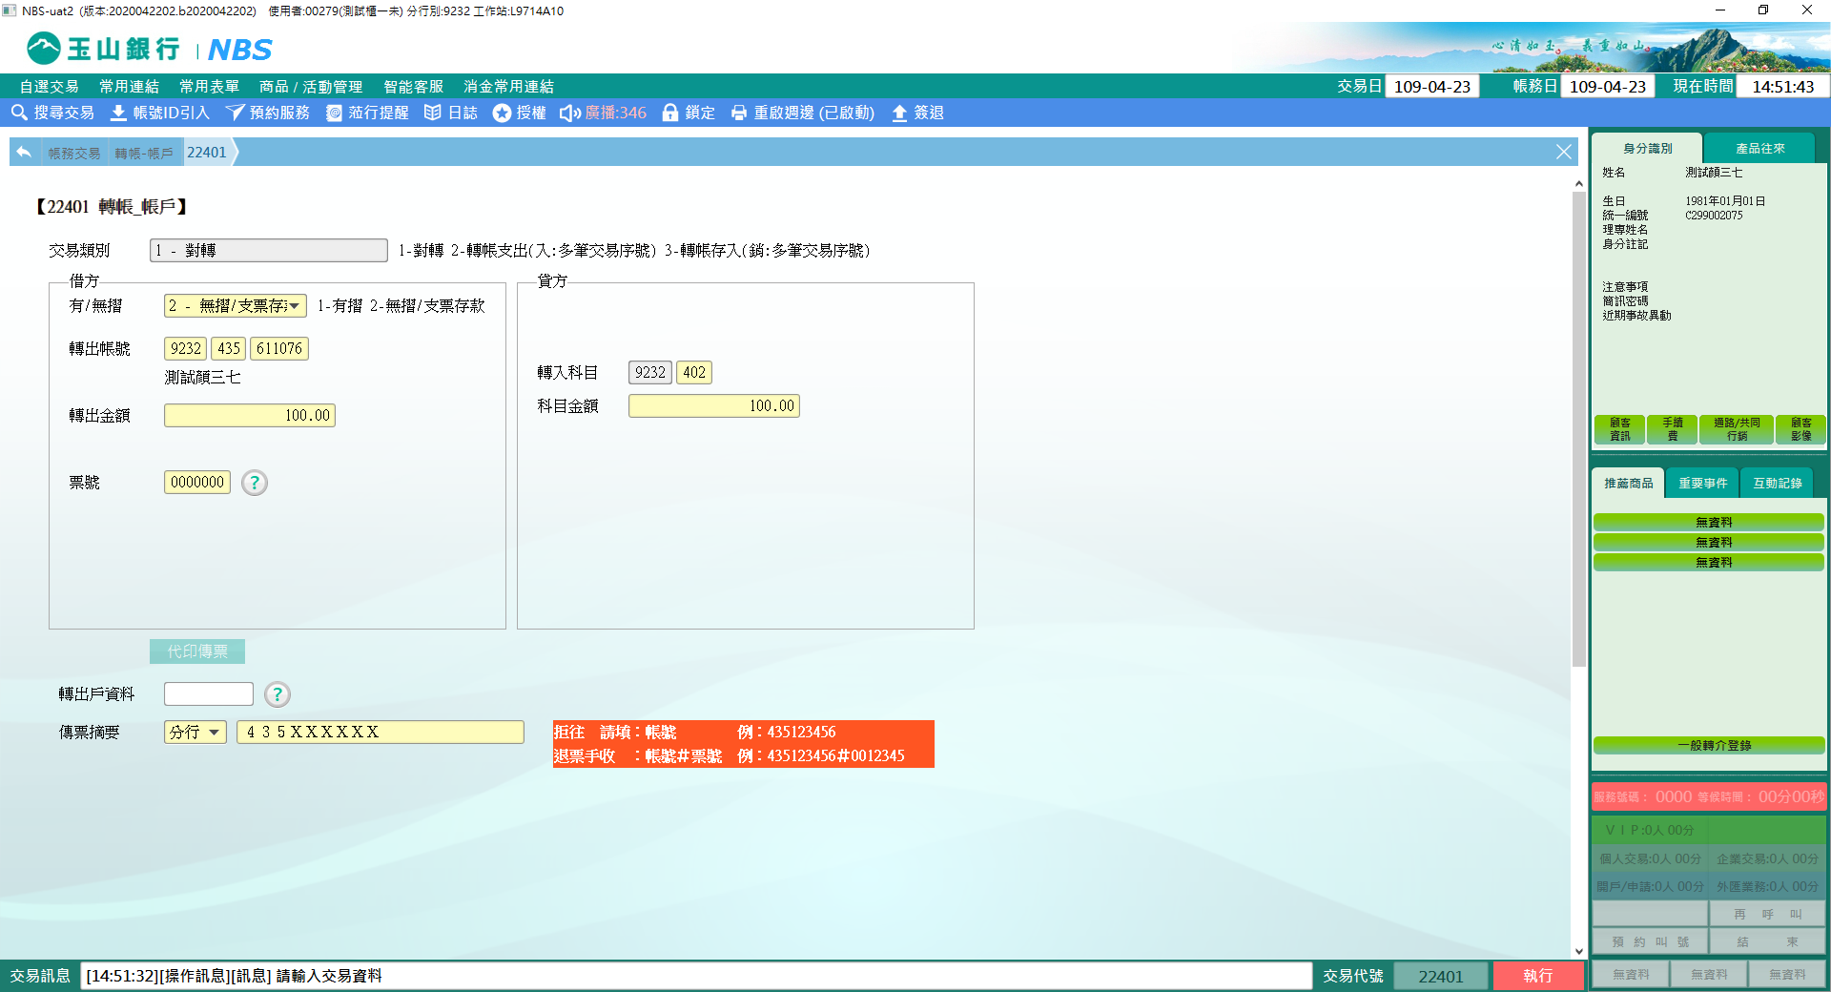

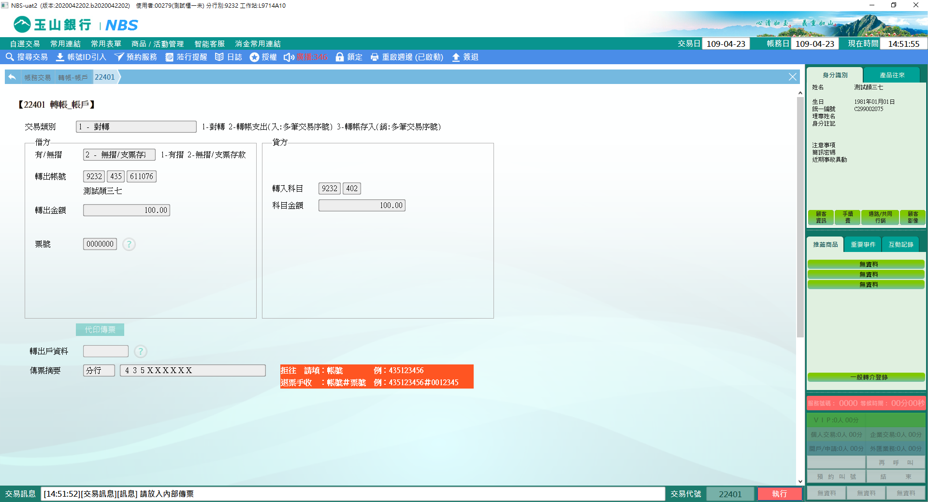

**肆、權限限制**

　　無。